Leasing samochodów osobowych w mikroprzedsiębiorstwach: Raport Oferteo.pl

Leasing jest najpopularniejszą w Polsce formą finansowania zakupu samochodów do firm. Z roku na rok rośnie zainteresowanie tą formą finansowania również wśród firm z sektora MSP. Jak wynika z analizy Oferteo.pl – serwisu pośredniczącego między osobami poszukującymi produktów a ich dostawcami – właściciele małych firm stawiają na samochody używane w przedziale cenowym między 30 a 60 tys. zł, a umowę chcą podpisać na okres 4-6 lat.

Samochody używane najpopularniejszym wyborem

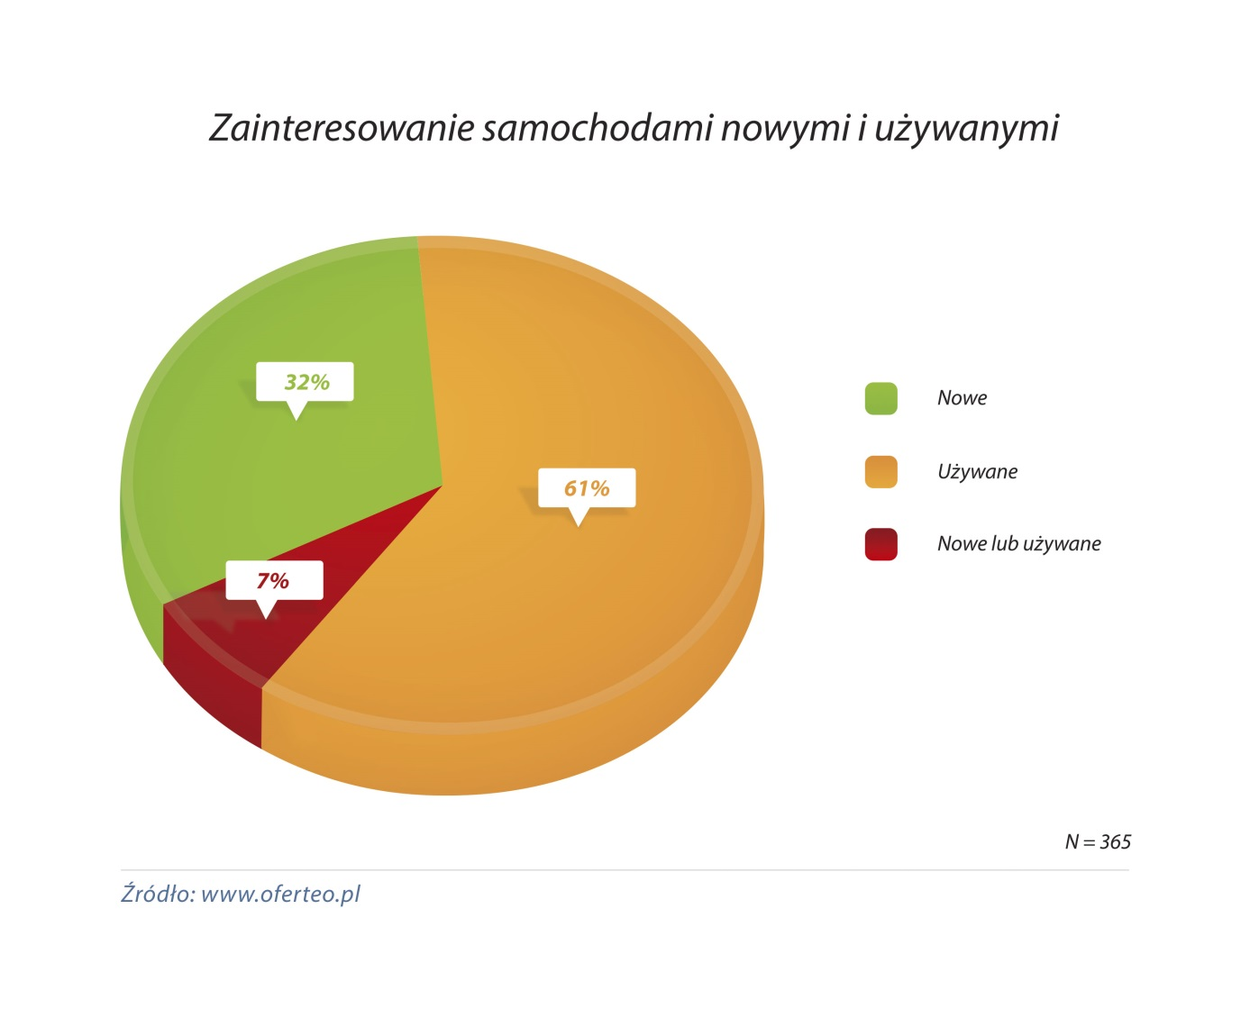
Popularność samochodów używanych to widoczna tendencja w przypadku „osobówek”. Oferteo.pl notuje dwukrotnie więcej zapytań o samochody używane niż o nowe (61% w stosunku do 32%). 7% przedsiębiorców decyduje się na skorzystanie z obu opcji – kupują zarówno samochody używane jak i nowe.

Mikroprzedsiębiorcy wybierają auta do 100 tys. zł
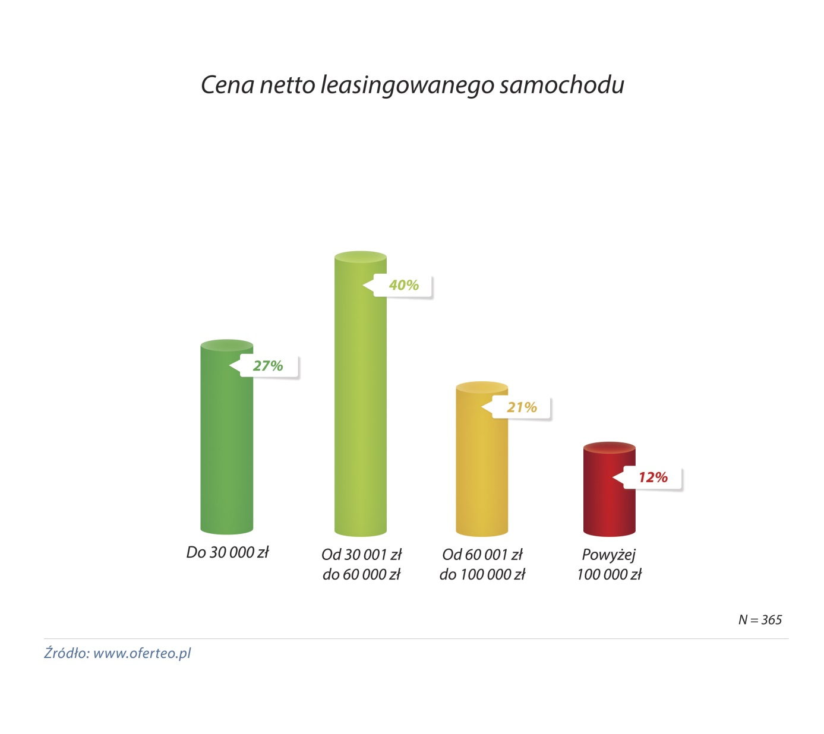
Jak wynika z analizy zapytań ofertowych w Oferteo.pl przedsiębiorcy najczęściej decydują się na auta w przedziale cenowym od 30 do 60 tys. zł (40% zapytań). Prawie 1/3 mikroprzedsiębiorców interesuje się względnie niedrogimi samochodami – o wartości do 30 tys. zł. 21% badanych firm zamierza zainwestować w leasing samochodu o wartości od 60 do 100 tys., a 12% powyżej 100 tys. zł.

Dłuższy okres leasingowania – najwygodniejszy dla mikroprzedsiębiorców
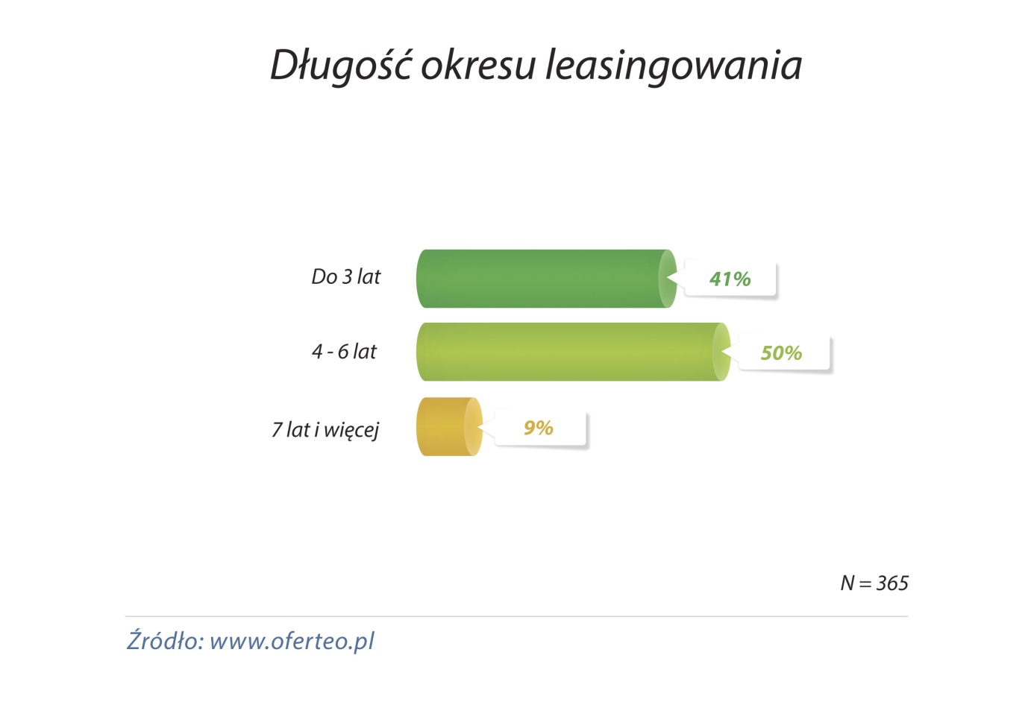
Oferteo.pl zauważa, że równo połowa zapytań dotyczących leasingu samochodów osobowych dotyczyła leasingu na okres 4-6 lat. Popularny okazał się również leasing na umowę do 3 lat – chce ją podpisać aż 41% mikroprzedsiębiorców. Stosunkowo długim okresem leasingowania, obejmującym umowy na więcej niż 7 lat, jest zainteresowanych mniej niż 1 na 10 firm (9%).

„Zwykle maksymalny czas umowy leasingu dla samochodów wynosi 5 lat, jednakże niektóre firmy leasingowe dopuszczają dłuższy czas trwania umowy – do 7 lat. Pozwala to znacznie obniżyć wysokość miesięcznej raty, co w przypadku małych firm może być szczególnie istotne” – podkreśla Karol Grygiel, członek Zarządu Oferteo.pl.

Najczęściej wybierane marki
Wśród najpopularniejszych marek samochodów osobowych, jakie chcieli wziąć w leasing w ciągu ostatniego roku przedstawiciele mikroprzedsiębiorstw korzystający z Oferteo.pl, znajdują się: Skoda, Ford, Toyota oraz Opel.

Warunki finansowe – to one decydują o wyborze firmy leasingowej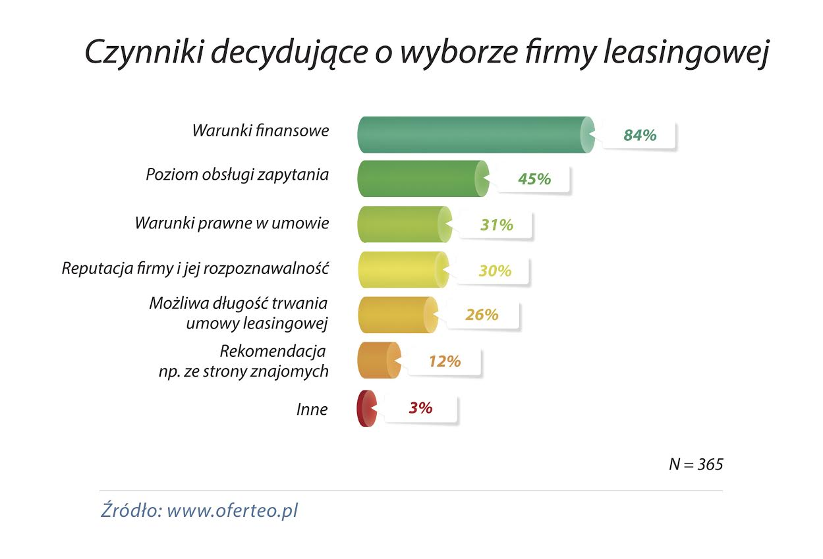
Jak widzimy w analizie przeprowadzonej przez firmę Oferteo.pl, warunki finansowe są głównym czynnikiem decydującym o wyborze firmy leasingowej. Zwraca na nie uwagę aż 84% respondentów. Istotnym aspektem jest również poziom obsługi zapytań (np. szybkość kontaktu, wrażenia z rozmowy) – kieruje się nim 45 % ankietowanych.
Dla około 1/3 badanych firm przy wyborze firmy leasingowej znaczące są takie elementy jak warunki prawne w umowie (31%), reputacja firmy i jej rozpoznawalność (30%) oraz możliwa długość trwania umowy leasingowej (26%). Stosunkowo niewielu ankietowanych polega na opinii i rekomendacji znajomych – odpowiedź tę zaznaczyło 12% respondentów.
Inne czynniki wpływające na wybór firmy leasingowej to zdaniem badanych „ułatwienia proceduralne” – czyli możliwość skorzystania z leasingu bezpośrednio w salonie samochodowym.
Firmy leasingowe – profesjonalizm w podejściu do klienta
Według Oferteo.pl klienci są w przeważającej większości zadowoleni z poziomu obsługi oferowanej przez firmy leasingowe (97%). 96% mikroprzedsiębiorców uważa, że firmy spełniły ich oczekiwania i wywiązały się z zawartych umów.

„Firmy leasingowe coraz lepiej zdają sobie sprawę z potrzeb klientów. Wiedzą, że nie tylko warunki finansowe, ale również np. poziom obsługi stanowią istotny aspekt przy wyborze oferty. To sprawia, że leasingodawcy są coraz bardziej profesjonalni. To korzyść przede wszystkim dla potencjalnych leasingobiorców” – mówi Karol Grygiel, członek Zarządu Oferteo.pl.

Przedstawione dane pochodzą z analizy 365 zapytań ofertowych zamieszczonych w serwisie Oferteo.pl oraz 121 ankiet wypełnionych przez osoby, które nabyły samochód osobowy w leasingu.

